Миколаївський обласний інститут післядипломної педагогічної освіти
Управління освіти Южноукраїнської міської ради
Методичний кабінет

ФОРМУВАННЯ КОМУНІКАТИВНОЇ КОМПЕТЕНЦІЇ УЧНІВ
ПРИ ВИВЧЕННІ РОСІЙСЬКОЇ МОВИ
В ЗАГАЛЬНООСВІТНІЙ ШКОЛІ

Вчитель російської мови,
спеціаліст вищої категорії,
старший вчитель
Ярич Лариса Олександрівна.
Южноукраїнська гімназія №1,
м. Южноукраїнськ,
Миколаївська область

2015 р.

Фамилия, имя, отчество | Ярич Лариса Александровна
Дата рождения | 30.10.1952 г.
Образование | Высшее, Херсонский государственный пединститут им. Н.К. Крупской, 1976 г.
Специалист по диплому | Учитель русского языка и литературы
Повышение квалификации | Повышение квалификации при НОИППО, уд. №1327 от 23.03.2012 г.
Звание | Старший учитель
Должность | Учитель русского языка
Педагогический стаж | 27 лет
Место работы | Южноукраинская гимназия №1, Южноукраинского городского совета
Домашний адрес | ул. Молодежная, дом 5, кв. 139, г. Южноукраинск, Николаевская обл. 55002.
Домашний телефон | 2-49-86

Содержание | № стр.
- Вступление | 4
- Инновационный подход к формированию коммуникативной компетенции учащихся. | 8
- Работа с текстом. Организация правильной речи. | 8
- Использование личностно ориентированного подхода для решения главной задачи. | 24
- Инновации современного урока русского языка – эффективное средство повышения коммуникативной компетенции детей. | 25
- Выводы. | 29
- Библиография  - Приложения: | 33
№1. Лингвистический анализ текста. | 34
№2. План диалога по подготовке к высказыванию на онове  прочитанного текста. | 42
№3. Факультативное занятие по русскому языку (конспект  занятия). | 43
№4. Турнир знатоков русского языка (внеклассная работа) | 51.

Жизнь – это стойкое стремление к чему-то новому, лучшему, великолепному.
Кристина Островская.
I.dВСТУПЛЕНИЕ
Первое десятилетие ХХІ века - период активного создания новой системы образования в Украине, ориентирующейся на европейские и мировые стандарты. Этот процесс вызван глобальной коммуникацией, интеграцией регионов, стремлением жить в едином европейском пространстве, что в свою очередь приводит к востребованности таких жизненно важных способностей личности, как способность к самостоятельному овладению знаниями и умениями, к их творческому применению, способность к обработке информационного потока, способность к бесконфликтному межличностному взаимодействию.
Чтобы принять исторический вызов нового времени, образование должно носить опережающий характер, т.е. быть нацеленным в будущее. Современная школа призвана формировать и развивать ключевые компетентности воспитанников:
Устный диалог
Письмо
Диалог в письменной форме
Речь
Чтение
Полилог

Коммуникативная компетенция
Языковая компетенция
Орфографическая и пунктуационная грамотность. Составление документации
Задавание вопросов собеседнику. Конструирование ответов на вопрос

Орфоэпические нормы
Самопрезентации в форме резюме
Выразительность, эмоциональность, четкость
Ролевая форма представления текста произведения

И на этой основе формировать у детей новый способ мышления и деятельности.
За долгие годы преподавания русского языка изучено много новых методов, форм, инноваций в педагогической работе.
На заседаниях городской методической комиссии по русскому языку и литературе (председателем которой являюсь в течение пяти лет) изучала опыт работы коллег школ города Шафоростовой С.И., Антоненко Н.А., Булдаковой Е.Г. Внедряю современные технологии из опыта учителей области:
- Методы изучения русского языка в образовательном процессе современной школы (Царлова И.В., гимназия №2, г. Николаев).
- Технология обучения учащихся русскому языку и литературе в контексте государственных стандартов образования (Фролова О.Н., школа №19, г. Николаев).
- Лингвистический анализ художественного поэтического текста как способ формирования предметных компетенций на уроках русского языка (Ирклий Е. Ю., гимназия №2, г. Николаев).
Принимала участие в областных семинарах-практикумах учителей русского языка и литературы:
- «Научно-методические подходы к реализации содержания Государственного стандарта базового и полного общего среднего образования (образовательная отрасль («Язык и литература»)».
- «Реализация содержательных линий Государственного стандарта базового и полного общего среднего образования на уроках русского языка: региональный аспект».
- «Специфика преподавания русского языка в школах с украинским языком обучения» (выступала на тему «Методика преподавания русского языка в 5-х классах общеобразовательных учебных заведений с украинским языком обучения: из опыта работы»)
Свои творческие наработки учителя русского языка постоянно применяю и в индивидуальной работе с талантливыми детьми:
работаю в очно-дистанционной школе для одаренной и способной учащейся молодежи « Интеллектуальный потенциал Николаевщины» по курсу «Русский язык и литература».
Формирование коммуникационной компетенции учащихся - сегодня особо актуальная тема по следующим причинам:
Казалось бы в наш бурно технически развивающийся век интернет-технологий с его изобилием сфер общения учащихся от сайтов учебных до сайтов социальных сетей, коммуникативная компетенция должна получить своё разностороннее развитие… А что мы имеем? Массовая лексика школьников опускается до уровня примитивного.
Учащиеся не умеют аргументировать свои выступления, делать обобщённые выводы или просто свободно и произвольно общаться друг с другом. Зачастую они стараются заменить живую, культурную речь стандартной житейской мимикой и жестами, то есть примитивными невербальными способами общения. Отсюда я вижу свою задачу – активизировать свою работу над обогащением и уточнением словарного запаса школьников: чем большим количеством слов владеет человек, тем точнее реализуется коммуникация между людьми как в устной, так и в письменной форме.
Вот те основные две причины, которые особо актуальны в моей профессиональной деятельности и которые определили тему данной моей методической разработки.
В настоящей работе считаю важным изложить весь материал в свете тех инновационных методов и способов обучения , которые я применяю практически на каждом уроке.
Опыт человечества показывает, что процветание общества зависит от уровня экономического развития, действующих и привычно воспринимаемых демократических свобод, социальной защищённости граждан, их образованности и культуры. В свою очередь, образованность и культура определяется отношением к слову, мерой ответственности человека за собственные речевые поступки.
Перемены, происходящие в современном обществе, вызвали изменения в философии образования, выдвинув на передний план идеи самоценности человеческой личности, саморазвития и самообразования, привели к возникновению новой картины мира, где человек предстаёт как высшая ценность социального бытия.
На мой взгляд, представление о человеке складывается из четырех контактных основных презентаций:
Что мы делаем
Как мы выглядим
Что мы говорим
Как мы говорим
«Что мы говорим и как мы говорим» - это характеризует уровень коммуникативной культуры человека от первых школьных шагов до его глубокой старости.
И это будет инновацией в нашем сознании, сознании того, что любой профессиональный уровень математика или врача, водителя маршрутки или юриста, физика или экономиста будет однозначно в нашем представлении очень низким, если у этого человека отрицательные характеристики коммуникативной культуры.
II.fИННОВАЦИОННЫЙ ПОДХОД К ФОРМИРОВАНИЮ КОММУНИКА-ТИВНОЙ КОМПЕТЕНЦИИ УЧАЩИХСЯ
- РАБОТА С ТЕКСТОМ. ОРГАНИЗАЦИЯ ПРАВИЛЬНОЙ РЕЧИ
«Спеши в школу как на игру. Она и есть такова, » - писал Ян Коменский. Не правда ли, про современную школу так не скажешь? Хорошо ли это? Ведь именно интерес является основным стимулом деятельности ребёнка, его развития, обучения.
Трудно поверить, что были времена, когда познавательный интерес пытались изгнать из школы как несерьезное, развлекательное начало учебного процесса. Его подменяли такими понятиями как долг, обязанность, прилежание. Конечно, это очень важные стимулы обучения, но ведь заинтересованность предметом не противоречит им, а, наоборот, помогает привести ученика к успеху.
Последние два десятилетия многое изменилось в образовании. Считаю, что сегодня нет такого учителя, который не задумывался бы над вопросами: «Как сделать урок интересным, ярким? Как увлечь ребят своим предметом? Как создать на уроке ситуацию успеха для каждого ученика?» Какой современный учитель не мечтает о том, чтобы ребята на его уроке работали добровольно, творчески; мажорно познавали предмет на максимальном для каждого уровне успешности? Да, каждому из нас хочется, чтобы ученик обучался добровольно, самостоятельно и творчески. Этого можно добиться, если ввести в учебный процесс активные формы и способы работы.
Новация – это все новое.
Инновация – это новый способ в работе.
Проблема педагогики, как повысить эффективность обучения, всегда актуальна. Эту актуальность перевожу в практическую плоскость работы учителя русского языка, выполняя конкретные цели и задачи.
Итак моя цель - формировать коммуникативную компетентность.
А мои задачи для её достижения следующие.
Первая. Воспитать у учащихся эмоционально-ценностное отношение к языку, пробуждить интерес к слову, вызвать стремление научиться правильно говорить и писать.
Почему эта задача в числе первых? Дело в том, что наши дети разучились красиво говорить, давать полный ответ на поставленный вопрос, логически мыслить. Считаю для себя эту задачу самой важной на протяжении всего периода школьного образования. Кроме того, сегодня это государственная установка: новые программы по русскому языку требуют не только современного подхода к изучению теоретического материала, а и нацеливают на развитие речевой деятельности. "Мы почти не учим говорить", - высказал своё отношение о состоянии обучения ещё в начале века лингвист и методист В.И. Чернышёв. Эти слова, к сожалению, относятся и к нашему времени. О деятельности учителя и обученности учащихся судят главным образом по результатам контрольного диктанта, тестирования, а не потому, как дети умеют говорить или письменно излагать свои мысли. А ведь жизнь требует и культуры общения в семье, коллективе, и культуры речевого поведения в обществе, и культуры профессионального общения.
Примеры работы со словом на моих уроках:
Задание 1. Угадайте слово по его описанию. Объясните, как вам это уда-лось сделать. «Глаз» автомобиля. «Свежезамороженный» дождь. «Слово» регулиров-щика. «Архитектурное строение» пчел. Родной или крестный. Шляпка на нож-ке. Лесной барабанщик. Собачья радость. Такса, а не собака. Орел, а не птица.
Задание 2. Какие пословицы, поговорки, скороговорки здесь зашифрова-ны? Запишите их. Объясните смысл.
1. Не воробей. 2. На дворе, на траве. 3. Продукт, который маслом не ис-портишь. 4. Она пуще неволи. 5. Суп, сваренный Демьяном. 6. Мельник, рабо-тающий неделями.
Вторая. Развития навыков учащихся в проведении самостоятельного аналитического анализа по тексту и умения доказать свою точку зрения.
Одним из основных приемов работы по развитию речи учащихся является комплексный анализ текста. Два примера работы с текстом:

Элементы такого анализа ребята начинают осваивать уже в пятом классе, определяя тип текста, вид связи предложений, определяя тему, идею автора, подбирая заголовок, называя изобразительно-выразительные средства (известные учащимся), используемые автором. Для анализа подбираю высоко художественные, небольшие по объёму тексты, с ярко выраженным авторским стилем. Постепенно работа с текстом усложняется, как и сам текст.
Приведу фрагмент урока – исследования при повторении темы «Частицы».
На парте у каждого ученика текст Н. И. Сладкова «Скажи, что ты ешь, и я скажу, кто ты» :
- Угадай, кто я? Ем жуков и муравьев и живу на елке.
- Неужели дятел?
- Нет, вот и не угадал! Ещё я ем ос и шмелей.
- Так ты птица осоед.
- Как же, осоед! Ещё я ем гусениц и личинок.
- Как раз гусениц и личинок любят дрозды.
- Действительно дрозды, а не я. Ведь я грызу сброшенные лосями рога.
- Ну тогда ты, наверно, лесная мышь.
- Вот еще – мышь! Бывает, я даже сама ем мышей.
- Хорошо! Тогда ты, конечно, кошка.
- Куда уж – кошка! Ингода я ем ящериц. И изредка – рыбу.
- Ладно, ты – цапля.
- Где уж – цапля! Я ловлю птенцов и таскаю из птичьих гнезд яйца.
- Точно, куница!
- Вот именно не куница. Куница мой старый враг. А ем я ещё почки, оре-хи, семена ёлок и сосен, ягоды и грибы.
- Скорее всего ты - свинья, раз лопаешь всё подряд. Ты одичавшая свинья,
которая с глупу забралась на ёлку.
- Нет, нет и нет! Я белка! Запомни: кошки едят не только мышей, чайки
ловят не только рыбу, мухоловки глотают не одних мух, а белки грызут не только орешки.
Организую исследовательскую деятельность школьников на основе этого
текста с помощью вопросов и заданий:
1) Прочитайте выразительно текст. Понравился ли он вам? Чем?
2) Как его можно озаглавить? (на ребячьих карточках названия текста нет).
Сравните свое название с авторским. Какое точнее, удачнее? Почему?
3) Определите стиль текста. Обоснуйте свое мнение.
4) Сравните два предложения:
Ты ошибся, потому что я не лесная мышь.
Вот еще – лесная мышь!
- В каком предложении содержание передано сжато, энергично? Какими средствами?
- Где решительно и резко опровергается суждение, высказанное собесед-ником?
- В какой конструкции обнаруживается отношение говорящего к предме-ту разговора и к собеседнику?
5. Найдите в тексте аналогичные конструкции, по которым можно опре-делять отношение собеседников. Каковы эти отношения? Какая часть речи по-могла вам узнать о них?
6. Самостоятельный поиск. Укажите в тексте все частицы, их разряды по значению и функциям, обратившись за справками к обобщающей таблице.
7. Сделайте вывод: почему в тексте разговорного стиля используется множество частиц?
Учащиеся сделали следующий вывод: обилие частиц в разговорной речи объясняется тем, что в условиях устного общения собеседникам нужно не просто передать информацию, но и выразить свое отношение к ней и к собе-седнику, причем сжато, эмоционально, энергично. Это удается сделать с по-мощью частиц. В разговорном стиле используются частицы всех разрядов, причем и такие которые не принято употреблять в других стилях. Домашнее задание даю также исследовательского характера: подберите тексты разных стилей. Какие частицы употреблены в подобранных вами текстах?
Пример лингвистического анализа текста на одном из уроков в 9-ом классе см. Приложение № 1.
Третья. Формировать навыки работы в группе, владеть различными социальными ролями в коллективе, использовать разные способы взаимодействия с окружающими людьми и событиями, получать необходимую информацию.
Статистика подсчитала, что в среднем ученик в течение 5 уроков говорит 3-5 минут. Думаю, что учителей эти данные не удивят, но, бесспорно, заставят задуматься над проблемой. Поэтому считаю, что особо актуальными являются сегодня уроки — диспуты, дискуссии. Большая доля работы при подготовке к такому уроку ложится на плечи учителя: выбор темы, подход к проблеме, составление плана дискуссии, отбор вопросов. При проведении такого урока в 6-8 классах знакомлю ребят с правилами ведения дискуссии, с речевыми штампами, помогающими ребятам выражать свои мысли.
Излюбленной формой урока ребят 5-7-х классов остается урок-игра. Отличительной особенностью учебно-ролевых уроков является то, что их психологическую основу составляет механизм воображения: ребята представляют себя в определенных ролях, оказываются в заданной ситуации, совместно решают поставленную задачу. Приняв за основу соответствующий механизм, можно оживить даже самый сложный материал. В чем же успех такого урока? Я думаю, что и в его необычности (использование сказочного, фантастического сюжета, приглашение любимых героев), и в доступности изложения материала, и в использовании яркой наглядности. Ведь ребятам надоедает «зубрить» из урока в урок материал учебника. Но если, например, представить, что ты попал на необитаемый остров или на другую планету и тебе надо помочь соплеменникам, что ради этого не сделаешь?! Горы свернёшь, не говоря о том, чтобы выучить падежи, спряжения или научиться писать частицу со словом.
Как пример, фрагмент урока-игры:
Учитель. Правильно ребята. Русский язык необходимо изучать. Вы стараетесь овладеть им как можно лучше. И сегодня ваши знания, смекалка и находчивость помогут вам совершить путешествие. Мы с вами отправимся в страну русского языка (показываю карту). Давайте определим цели нашего путешествия.
(Ученики предлагают, учитель обобщает).
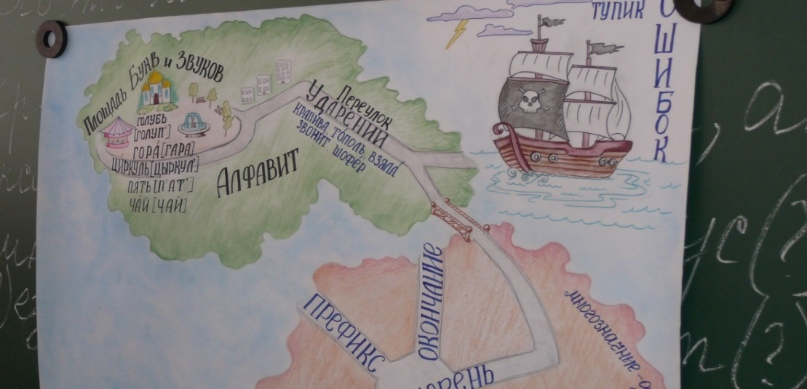

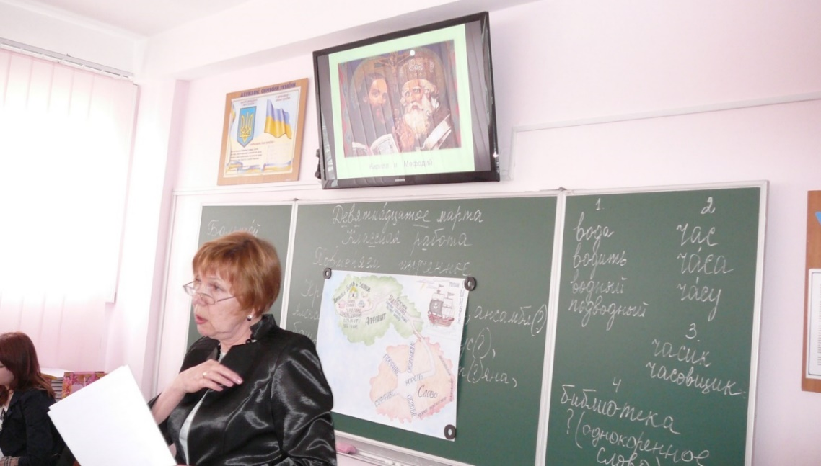
Сочетание индивидульной и групповой работы всегда полезно и

эфективно для решения задач урока: Индивидуальная работа позволяет всем высказаться ,групповая - услышать других .Стараюсь поддержать обмен мнениями, так как это способствует выработке новых идей, появлению новых вопросов и поиск ответов на них ,что побуждает интерес к обсуждению.
Работа в группах способствует созданию атмосферы комфорта, поддержки. Это помогает некоторым ученикам преодолеть чувство страха. В этом заключается психологический аспект технологии. Моя задача заключается в том, чтобы стимулировать мыслительную деятельность учащихся и систематизировать полученную информацию.
Приложение № 2. План диалога по подготовке к высказыванию на основе прочитанного текста. Работа в парах.
Всю работу строю на новых технологиях обучения, на инновационном подходе к формированию коммуникативной компетенции.
Определение «инновация» как педагогический критерий встречается часто и сводится, как правило, к понятию «новшество», «новизна». Между тем, инновация в точном переводе с латинского языка обозначает не «новое», а «в новое». Особо о методе критического мышления.
Технология развития критического мышления через чтение и письмо разработана Международной Ассоциацией и Консорциумом Гуманистической педагогики. В последние 15 лет она получила широкое распространение в системах общего и профессионального образования в 29 странах мира.
Критическое мышление – это точка опоры для мышления человека, это естественный способ взаимодействия с идеями и информацией. Мы часто стоим перед проблемой выбора, выбора информации. Необходимо умение не только овладеть информацией, но и критически ее оценить, осмыслить, применить. Встречаясь с новой информацией, обучающиеся 5-9 классов должны уметь рассматривать ее вдумчиво, критически, оценивать новые идеи с различных точек зрения, делая выводы относительно точности и ценности данной информации.
Методика развития критического мышления включает три этапа. Это «Вызов – Осмысление – Рефлексия».
Первый этап – вызов. Его присутствие на каждом уроке обязательно.
Этот этап позволяет:
- актуализировать и обобщить имеющиеся знания учащегося по данной теме или проблеме;
- вызвать устойчивый интерес к изучаемой теме, мотивировать ученика к учебной деятельности;
- сформулировать вопросы, на которые хотелось бы получить ответы;
- побудить ученика к активной работе на уроке и дома.
Второй этап – осмысление. Здесь другие задачи. Этот этап позволяет ученику:
- получить новую информацию;
- осмыслить ее;
- соотнести с уже имеющимися знаниями;
- искать ответы на вопросы, поставленные в первой части.
Третий этап – рефлексия. Здесь основным является:
- целостное осмысление, обобщение полученной информации;
- усвоение новых знаний, новой информации учеником;
- формирование у каждого из учащихся собственного отношения к изучаемому материалу.
На стадии рефлексии осуществляется анализ, творческая переработка, интерпретация изученной информации. Работа ведется индивидуально, в парах или группах.
В своей работе использую следующие инновационные технологии :
Ассоциативный ряд.
Метод ассоциаций — это первый и основной метод развития памяти, который необходимо освоить обязательно, так как он функционален не только сам по себе, но и является составной частью большинства методов эффективного запоминания. Без этого метода невозможно представить себе ни одну технику запоминания, так же, как невозможно представить математику без цифр.
Прошу детей ответить первым пришедшим в голову словом на слово "красный" (иначе говоря, спросить, с каким словом ассоциируется у них слово "красный"). Здесь можно получить такие ответы: "мак", "флаг", "помидор", "черный" и др. Такие различия зависят прежде всего от индивидуальности каждого ученика. Выше описанные ассоциации называются свободными, они уже сформированы в нашем сознании. А для овладения самим методом ассоциаций нам необходимо будет научиться создавать новые ассоциации (или связи) между любыми элементами (словами, цифрами, символами и т.п.).
Считаю, что создание ассоциаций для запоминания — это целое искусство.
При этом ассоциации должны отвечать правилу: быть необычными, нестандартными, невероятными. Один из примеров задания на составление такой ассоциации:
Упражнение 1.
А сейчас, дети потренируйтесь самостоятельно: придумайте ассоциативные связи для слов:
СТАКАН и ТУФЛИ ( емкость, повседневность, необходимость, недолговечность)
КАРАНДАШ и ШЛЯПА (берутся в руки, хранятся в помещении, украшают, требуют ухода, избранность по цвету)
ТЕЛЕФОН и АРБУЗ (звенят, хрупкие, имеют цвет, вызывают эмоции, осторжность при транспортировке, способность заменяться, проверяемые на качество)
Для каждой пары придумайте по 3—4 связи, не забывая про Правило №1.
Опорный конспект.
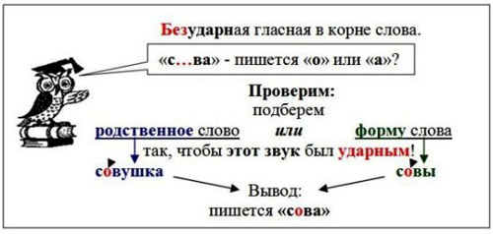 -
Постоянная работа по конспектам и схемам, составление их при непосредственном участии учащихся приводит к тому, что на определенном этапе даже слабоуспевающие учащиеся могут учиться самостоятельно, пользуясь опорой, логично, связно изложить лингвистический материал.
Инсерт (интерактивная система записи для эффективного чтения и размышления) ;
Прием осуществлю в несколько этапов.
I э т а п: Предлагается система маркировки текста, чтобы подразделить заключенную в ней информацию следующим образом:
V «галочкой» помечается то, что уже известно учащимся; - знаком «минус» помечается то, что противоречит их представлению; + знаком «плюс» помечается то, что является для них интересным и неожиданным; ? «вопросительный знак» ставится, если что-то неясно, возникло желание узнать больше.
II э т а п: Читая текст, учащиеся помечают соответствующим значком на полях отдельные абзацы и предложения.
III э т а п: Учащимся предлагается систематизировать информацию, расположив ее в соответствии со своими пометками в следующую таблицу:
V «галочка» (то, что уже известно) знак «минус» (то, что противоречит представлению) + знак «плюс» (то, что является интересным и неожиданным) ? «вопросительный знак» (если что-то неясно, возникло желание узнать больше)
IV э т а п: Последовательное обсуждение каждой графы таблицы.
Предметная область использования: преимущественно научно-популярные тексты с большим количеством фактов и сведений.
Убедилась в эффективности данного приема, который способствует развитию аналитического мышления, является средством отслеживания понимания материала.
Этапы инсерта соответствуют трем стадиям: вызов, осмысление, рефлексия.
Мозговая атака.
Как методический прием мозговая атака используется в технологии критического мышления с целью активизации имеющихся знаний на стадии «вызова» при работе с фактологическим материалом.
1 э т а п: Учащимся предлагаю подумать и записать все, что они знают или думают, что знают по данной теме;
2 э т а п: Обмен информацией.
Рекомендации к эффективному использованию:
1. Жесткий лимит времени на 1-м этапе 5-7 минут;
2. При обсуждении идеи не критикуются, но разногласия фиксируются;
3. Оперативная запись высказанных предложений.
Возможна индивидуальная, парная и групповая формы работы.
Как правило, их провожу последовательно одну за другой, хотя каждая может быть отдельным самостоятельным способом организации деятельности. Примечание: парная мозговая атака очень помогает учащимся, для которых сложно высказать свое мнение перед большой аудиторией. Обменявшись мнением с товарищем, такой ученик легче выходит на контакт со всей группой. Разумеется, работа в парах позволяет высказаться гораздо большему числу учащихся.
Синквейн.
Происходит от французского слова «cing» – пять. Это стихотворение, состоящее из пяти строк. Используется как способ синтеза материала. Лаконичность формы развивает способность резюмировать информацию, излагать мысль в нескольких значимых словах, емких и кратких выражениях.
Синквейн может быть предложен как индивидуальное самостоятельное задание, для работы в парах, реже как коллективное творчество. Границы предметной области зависят от гибкости воображения учителя. Обычно синквейн используется на стадии рефлексии, хотя может быть дан и как нетрадиционная форма на стадии вызова.
Как показывает опыт, синквейны могут быть полезны в качестве:
1) инструмента для синтезирования сложной информации;
2) способа оценки понятийного багажа учащихся;
3) средства развития творческой выразительности.
Правила написания синквейна:
1. (первая строка – тема стихотворения, выраженная ОДНИМ словом, обычно именем существительным);
2. (вторая строка – описание темы в ДВУХ словах, как правило, именами прилагательными);
3. (третья строка – описание действия в рамках этой темы ТРЕМЯ словами, обычно глаголами);
4. (четвертая строка – фраза из ЧЕТЫРЕХ слов, выражающая отношение автора к данной теме);
5. (пятая строка – ОДНО слово – синоним к первому, на эмоционально-образном или философско-обобщенном уровне, повторяющее суть темы).
Например:
русский язык
живой, удивительный
учит, объясняет, творит
Берегите наш родной язык!
познание
Перепутанные логические цепочки.
Здесь два основных варианта:
В а р и а н т «а»: Модификация приема «Ключевые термины». Дополнительным моментом является расположение на доске ключевых слов в специально «перепутанной» логической последовательности. После знакомства с текстом, на стадии «рефлексии» учащимся предлагается восстановить нарушенную последовательность.
В а р и а н т «б»: На отдельные листы выписываются 5-6 событий из текста (как правило, историко-хронологического или естественно-научного) и
демонстрируются перед классом в заведомо нарушенной последовательности. Учащимся предлагается восстановить правильный порядок хронологической или причинно-следственной цепи. После заслушивания различных мнений и придя к единому решению, учитель предлагает ученикам познакомиться с исходным текстом и определить: верны ли были их предположения. Форма способствует развитию внимания и логического мышления. Более применима при изучении информативно-содержательных текстов.
Логическая непоследовательность может быть и в такой форме. Пример из проведенного урока в 6-ом классе:
На партах у каждого учащегося карточки со словами: тонкая, синяя, стройная, странная, шапка, колючая, белая, хвойная… На большом экране телевизора фото березки.
От имени прилагательного читаю стихотворение.
Определяю я предметы.
Они со мной весьма приметны.
Я украшаю вашу речь,
Меня вам надо знать, беречь.
Любые предметы имеют приметы!
Они настоящие, когда подходящие!
Хочу вам сначала игру предложить –
К березе такие слова приложить:
Тонкая, синяя, странная, стройная,
Шапка, колючая, белая, хвойная…
Будешь внимательным,
Сможешь узнать, каким Прилагательным
Рядом стоять!
Ребята поднимают карточки с подходящими словами. По окончании анализируем, какие карточки не использовали, и доказываем, почему. Затем предлагается найти «лишнее» слово (с точки зрения грамматики) в ряду предложенных. Самые внимательные сразу определили, что в ряду слов было имя существительное, которое не соответствовало требованию: «…каким прилагательным рядом стоять!».
Кластеры.
Это способ графической организации материала, позволяющий сделать наглядными те мыслительные процессы, которые происходят при погружении в ту или иную тему.
Последовательность действий проста и логична:
1. Посередине чистого листа (классной доски) написать ключевое слово или предложение, которое является «сердцем» идеи, темы.
2. Вокруг «накидать» слова или предложения, выражающие идеи, факты, образы, подходящие для данной темы. (Модель «планеты и ее спутники»)
3. По мере записи появившиеся слова соединяются прямыми линиями с ключевым понятием. У каждого из «спутников» в свою очередь тоже появляются «спутники», устанавливаются новые логические связи.
В итоге получается структура, которая графически отображает наши размышления, определяет информационное поле данной темы.
В работе над кластерами необходимо соблюдать следующие правила:
1. Не бояться записывать все, что приходит на ум. Дать волю воображению и интуиции.
2. Продолжать работу, пока не кончится время или идеи не иссякнут.
3. Постараться построить как можно больше связей. Не следовать по заранее определенному плану.
Система кластеров позволяет охватить избыточный объем информации. В дальнейшей работе, анализируя получившийся кластер как «поле идей», следует

конкретизировать направления развития темы.

Награды
Чемпион
Выносливость
Долголетие
Использую кластеры при изучении самых разнообразных тем и в игровых эпизодах внеклассных мероприятий (например, турнир «Знатоков русского языка» приложение 4.)
5-минутное эссе.
Этот вид письменного задания обычно применяю в конце занятия, чтобы помочь учащимся подытожить свои знания по изученной теме. Для меня– это возможность получить обратную связь. Поэтому учащимся предлагаю два пункта:
- Написать, что они узнали по новой теме.
- Задать один вопрос, на который они так и не получили ответа.
В 1970-е гг. было проведено масштабное психологическое исследование, в ходе которого у детей дошкольного возраста целенаправленно формировали научное мышление. Если оценивать результаты обучения с точки зрения способности решать те или иные задачи, т. е. с точки зрения развития мышления, то можно было бы сказать, что задача выполнена. Однако оказалось, что испытуемые так и остались личностно маленькими детьми и не могли пользоваться сформированными у них понятиями в полной мере. Более того, как справедливо сделала выводы один из авторов этого проекта, научное мышление так и не удалось сформировать.
Поэтому хочу продолжить далее темой, давно считающейся инновационной, но до сих пор не освоенной в полной мере.
2. ИСПОЛЬЗОВАНИЕ ЛИЧНОСТНО ОРИЕНТИРОВАННОГО ПОДХОДА ДЛЯ РЕШЕНИЯ ГЛАВНОЙ ЗАДАЧИ
Приведу примеры из моей практики формирования коммуникативной компетенции учащихся на основе личностно ориентированного подхода.
Вопросно-ответное упражнение после прослушивания или прочтения рассказа. Школьники получают список вопросов и задание выбрать те из них, которые им наиболее интересны и посильны. Этот прием позволяет увеличить число участвующих в работе и скорость выполнения задания. Вариантом такого задания может быть следующее: учащимся предлагается составить свою серию вопросов к тексту.
Временные пары. Убедилась, что изменение состава пар и групп обогащает речевой опыт и улучшает психологический климат в классе. Техника временных пар предполагает короткий речевой обмен (опрос мнений, выявление аналогичных ответов на вопрос и др.) и дает возможность активизировать всех учащихся класса.
Пишем пять минут. Объявляю тему ( «Настоящий друг», «Мой любимый урок» и т.п.) и даю учащимся пять минут для написания по теме одного-двух абзацев. Затем школьники могут зачитать свои работы вслух или использовать их для дискуссии.
Вспомни и поделись с другими. Учащимся предлагаю небольшой текст в письменном или звуковом виде. Спустя некоторое время убираю этот материал и прошу учащихся записать все, что они запомнили.
Затем школьники объединяются в пары или тройки и обсуждают результаты. работы, что позволяет им значительно расширить свои записи.
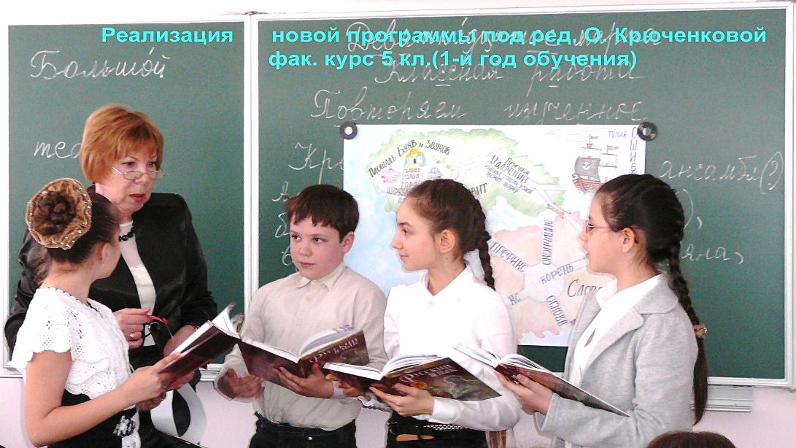
После чего предлагаю классу обменяться результатами работы.
3. ИННОВАЦИИ СОВРЕМЕННОГО УРОКА РУССКОГО ЯЗЫКА – ЭФФЕКТИВНОЕ СРЕДСТВО ПОВЫШЕНИЯ КОММУНИКАТИВНОЙ КОМПЕТЕНЦИИ ДЕТЕЙ
Что такое современный урок? Важнее содержание или форма проведения урока? Может ли быть технология в образовании? Что придает современность уроку? Чем сегодняшний урок отличается от урока вчерашнего?

Можно задать ещё много вопросов. Как же быть и что делать?
Последние два десятилетия очень многое изменилось в образовании. Думаю, что нет такого учителя, который бы не задумывался над вопросами: «Как сделать урок интересным, ярким? Как увлечь учеников свои предметом? Как создать на уроке ситуацию успеха для каждого ученика?». Каждый современный учитель мечтает, чтобы на его уроке ребята работали добровольно, с интересом, творчески.
Ведь именно интерес является основным стимулом деятельности ребенка, его обучения, развития.
В современном уроке нет скуки, принуждения и лени, нет пассивности и страха ожидания плохой оценки на контрольной работе или на экзамене и желания увернуться от нее ; зато есть радость от преодоленной трудности учения. Ученик открывает мир для себя и себя в этом мире, а педагог ведет ребенка по пути субъективного открытия, он управляет проблемно -поисковой или исследовательской деятельность учащегося.
Инновационный подход к обучению позволяет так организовать учебный процесс, что ребёнку урок и в радость, и приносит пользу, не превращаясь просто в забаву или игру. И, может быть, именно на таком уроке, как говорил Цицерон, «зажгутся глаза слушающего о глаза говорящего».
Всегда в основу своего урока ставлю выполнение четырех его целей:
- Знания. Эта цель включает факты, понятия (принципы, законы, теории) и связи между ними, которые учащиеся должны усвоить на уроке.
- Умения и навыки. Здесь включаются все типы действий учащихся — умственные и физические.
- Отношения. Сюда входят подходы, точки зрения, стандарты оценок, мировоззрение учащихся, нормы поведения
- Решение предыдущих 3-х задач на основе современных требований к образовательному процессу – на основе прогрессивных технологий и инновационных методов.
При организации урока пользуюсь следующими инновационными принципами:
- принципы дифференциации - учёт индивидуальных особенностей учащихся в той или иной форме, когда учащиеся группируются на основании каких-либо особенностей для отдельного обучения;
- работа в парах постоянного и сменного составов, работа в микрогруппах;
- принципы доверия и расширения полномочий: учащимся доверено быть консультантами, ассистентами, дублёрами учителя; руководителями и членами экспертных групп и т.д.;
- принципы свободного выбора – право выбора учащимися любой формы проверки знаний: устной или письменной, на уроке или вне урока;
- принципы гласности учета: общественный смотр знаний; оценка урока учащимися.
Применяю эффективный инновационный метод проведения занятий - нетрадиционный урок.
Такие уроки также способствуют развитию критического мышления, позволяют повысить интерес ученика как к предмету, так и к обучению в целом. Творчество на таких уроках вижу не в развлекательности, а в подборе таких заданий, такого дидактического материала, который своей новизной, необычностью подачи (путешествие, заседание, конкурс, игра и т.д.), вызывая удивление, активизирует внимание, мышление ученика. Попадая в необычную ситуацию, ребёнок включается в деятельность, сотрудничество с учителем, при этом создается положительный эмоциональный фон, начинают активно функционировать интеллектуальная и волевая сферы, легче усваиваются знания, быстрее формируются умения и навыки. Этому способствует создание на нестандартных уроках условий для мобилизации творческих резервов и учителя, и ученика.
Перечень таких уроков не малый, это и урок – игра, и урок-исследование, и урок-диспут, и урок-путешествие… Практически все они позволяют задавать проблемные вопросы и создавать проблемные ситуации, решать задачи дифференцированного обучения, активизируют учебную деятельность, повышают познавательный интерес, способствуют развитию критического мышления. Нетрадиционные уроки русского языка обеспечивают системный анализ лингвистических сведений, развивают языковую наблюдательность. Приложение №3.
В условиях всеобщей компьютеризации применение компьютерных технологий на своем уроке считаю обязательным. Особенно эффективным, на мой взгляд, есть сопровождение урока предметной видео презентацией, транслируемой с компьютера на большой экран телевизора, установленный над учебной доской. «Живая» анимационная презентация позволяет учащимся быстро сверять свои ответы с верными , видеть аппликации к теме урока, следить за подтверждением правил практическими примерами.
Приложения 3, 4.
Важным компонентом эффективности урока является благоприятный эмоциональный фон. Для его достижения использую методы эмоциональной раскачки, упражнения на рефлексию, визуализацию, релаксацию. Это могут быть приветствия в начале урока (« Я рада вас видеть», «Ты хорошо выглядишь»).
Для снятия учебного напряжения включаю релаксирующую музыку, прошу ребят принять расслабленную позу, дышать глубже, представить лес, аромат лесной поляны, журчание ручья, шелест листвы.
Эмоциональный климат урока во многом зависит от юмористической составляющей педагогического общения.
Улыбка, с позиции здоровьесбережения, значит не меньше физкультминутки. Это мощный противовес подкрадывающемуся утомлению. Несколько уместных шуток в течение урока – показатель его качества. Полезная для здоровья «встряска» происходит и с мыслительным процессом, оживляет творческий настрой. Поэтому всегда стараюсь помочь ребятам правильно использовать колоссальные ресурсы юмора для обретения радости и нравственного здоровья.
Вся жизнь есть мера удивления. А удивляться надо учиться. На уроках использую предложения, несущие вопросительную интонацию.
Например, даю такое задание: «Угадай по выражению лица».Ребятам не- обходимо озвучить предложения и мимикой показать отношение к содержанию предложения. Тем самым непроизвольно дети укрепляют мышцы и глаз, и рта, щек, т.е. мимические мышцы Ребята стараются выразить мимикой то радость, то грусть, то удивление, то испуг. Другие угадывали. Тут же составляли предложения по тому или иному выражению лица.
Как говорят наши дети? Нечетко, захлебываясь своим дыханием, раз-рывая фразы, а то и слова шумными вздохами. Если ребенок научен правильно использовать возможность своего дыхания, если он способен соотнести размеры объема легких с силой голоса и длиной произносимой фразы, то его речь будет схожа с мелодией, в которой не будет неоправданных провалов, пауз.
И если после моего урока дети не выглядят уставшими, если у них хорошее настроение, если они удивляются тому, что урок прошел так быстро , и хотят его продолжения, то я думаю, что всё мы с ними делали правильно и завтра они опять придут на урок с желанием и интересом !
III.fВЫВОДЫ
Вот уже 14 год преподаю русский язык в Южноукраинской гимназии №1.
В условиях факультативного курса русского языка совету, родительскому комитету, администрации гимназии при поддержке управления образования удалось сохранить стопроцентное внимание учащихся к изучению этого предмета. Следствием этого являются результаты учащихся гимназии на олимпиадах по русскому языку всех уровней.

2011 – 2012 уч. год.
 | II этап (городская | III этап (областная) | IV этап (всеукраинская)
1 место | 1
2 место | 2
3 место | 4
Примечание: цифры в ячейках таблиц – число учеников, занявших соответствующие места.

2012 – 2013 уч. год.
 | II этап (городская | III этап (областная) | IV этап (всеукраинская)
1 место | 2
2 место | 2
3 место | 1 | 1

2013 – 2014 уч. год.
 | II этап (городская | III этап (областная) | IV этап (всеукраинская)
1 место | 2 | 1
2 место | 2 |  | 1
3 место | 1

Но по теме данной методической разработки есть еще нерешенные вопросы.
Если говорить сугубо о профессиональных трудно решаемых противоречиях в процессе изучения коммуникативной компетенции, то, на мой взгляд, они такие:
- между пониманием, что речь - "зеркало" протекания мыслительных операций, эмоциональных состояний и повсеместным в быту засильем жаргонного лексикона и засоренностью речи школьников молодежным сленгом ;
- между знаниями, опытом и задачами педагогов по формированию коммуникативной компетенции и отсутствием строго подхода к решению этой проблемы за пределами гуманитарных программ обучения.
Несмотря на свой немалый педагогический опыт, для внедрения нового считаю своей задачей непрерывно учиться: учиться по – новому готовиться к уроку, учиться по – новому проводить урок, учиться по – новому оценивать достижения обучающихся, учиться по – новому взаимодействовать с их родителями.
Учитель, его отношение к учебному процессу, его творчество и профессионализм, его желание раскрыть способности каждого ребенка – вот это всё и есть главный ресурс, без которого новые требования Государственного стандарта базового и полного среднего образования неосуществимы.
Учебный процесс обязательно дополняю различными внеклассными мероприятиями. Например, успешно проведены совместный с учителем украинского языка и литературы творческий вечер на тему близости, родства украинского и русского языков, турнир знатоков русского языка. Ежегодно учащиеся гимназии успешно участвовали в играх «Русский медвежонок» и «Лукоморье».
Из собственного опыта убедилась - применяемые в процессе урока новейшие инновационные технологии позволяют активизировать учебную деятельность школьника и приносят всегда положительные результаты.
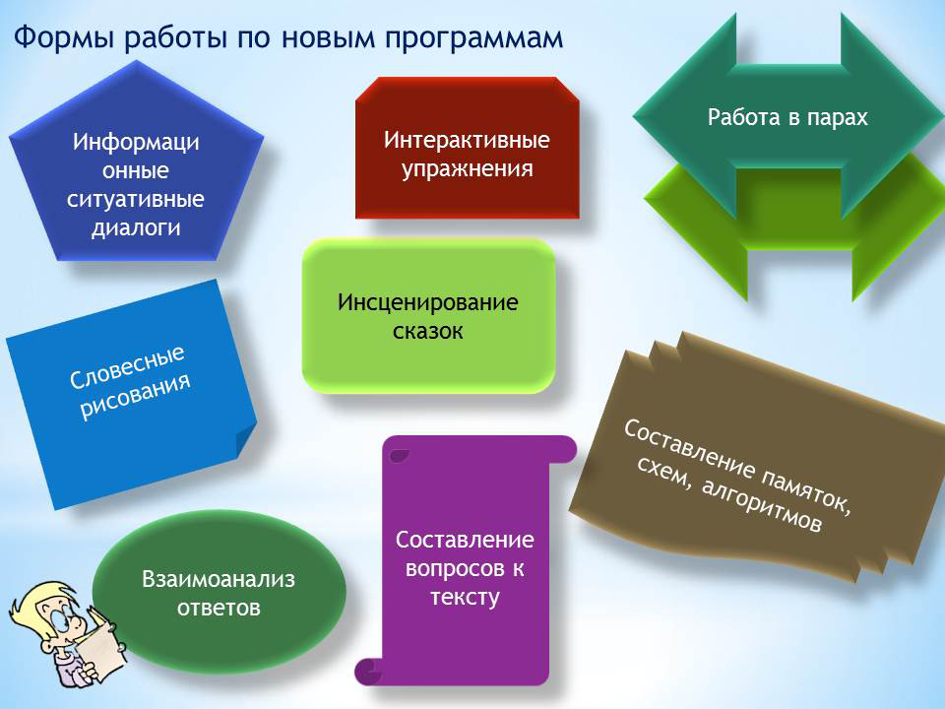

Таким образом, использование инновационных методик на уроках русского языка позволяет учащимся не только получать новые знания, создавать речевые произведения различных жанров, но и чувствовать собственную ответственность за результат.
Речь - это сложнейшая человеческая деятельность, причем творческая деятельность, включающая в себя умение наблюдать, мыслить, фантазировать, а также слушать и слышать; прежде всего выучивается говорить тот, кому есть что сказать, поэтому необходимо учить детей не техническому оформлению высказываний, а речевому мышлению, речевому творчеству, а также адекватному восприятию чужой речи.
В заключение хочу прикоснуться к великому и простому, чем на мой взгляд живет каждый учитель:
… Дорогою свободной
Иди, куда влечет тебя свободный ум,
Усовершенствуя плоды любимых дум,
Не требуя наград, за подвиг благородный.
А.Пушкин

IV. БИБЛИОГРАФИЯ
- Государственный стандарт базового и полного общего среднего образования. Утверждено постановлением Кабинета Министров Украины от 23.11.2011 г. № 1392.
- Программы для общеобразовательных учебных заведений с украинским языком обучения. Факультативный курс. О. Ю. Крюченкова.
- Русский язык: Программа для 5-12 классов общеобразовательных учебных заведений с украинским языком обучения. И.Ф.Гудзик, В.А. Корсаков.
- Учебник «Русский язык для 5-го класса общеобразовательных учебных заведений с украинским языком обучения (авторы:Т.М. Полякова, Е.И. Самонова)» – К : «Генеза», 2013.
- Русский язык. Учебник для 7-го класса общеобразовательных учебных заведений с украинским языком обучения (четвертый год обучения). И.Ф.Гудзик, В.А. Корсаков, О.К. Сакович.
- Баландина А. Д. «Обучение анализу художественного текста на уроках литературы в старших классах», 2004 г.
- Богатырева О.Н. Формирование коммуникативных компетенций на уроках русского языка. 2013 г.
- ГавриковаМ.Ю., ГавриковаН.Ю. Говорите красиво! Развитие речи учащихся 4-11 классов. 2011 г.
- МамбетоваЛ.З. Развитие творческих способностей учащихся посредством исследовательской деятельности на уроках русского языка и литературы. 2013 г.
- Михайловская Г.А. Текстоориентированный подход к изучению русского языка. 2012 г.
- ПодолинаТ.Т. О работе по новым учебникам. 2013 г.
- ПоленниковаЛ.А. Формирование коммуникативной и языковой компетенции на уроках русского языка. 2007 г.
- Хакимова Р. Г. Формирование коммуникативной компетенции на уро
ках русского языка в условиях гимназии с этнокультурным компонентом. 2014 г.

V.fПРИЛОЖЕНИЯ

Приложение №1.
Лингвистический анализ текста
Слово всесильно, оно может заставить радоваться и печалиться, может ранить душу и исцелить её, оно делает человека сильным или слабым. С помощью слова человек утверждается завоёвывает уважение и признание других людей.
Все говорят по-разному. У кого-то речь невыразительная, бедная, общаться с таким – настоящая мука. Другой словно не говорит, а творит, рисуя незримой кистью, речь его образная, выразительная.
Что нужно знать, чтобы научиться говорить правильно и выразительно? Как правильно построить предложение и так, чтобы добиться точного описания, правдивого рассказа? Как четко и понятно передать размышление других людей и свои собственные?
Ответом на эти вопросы в огромной мере является лингвистический анализ текста. Именно он помогает сначала понять тончайшие нюансы содержания, идейного замысла автора, его мыслей, чувств, переживаний, мастерски переданных в тексте, затем передать прочитанное или услышанное, сохранив при этом языковые средства с помощью которых выражается идейно-художественное содержание, и наконец, самому стать творцом текста.
Приведу пример лингвистического анализа текста на одном из своих уроков в 9-ом классе.
1. Аудирование: Внимательно прослушайте текст Б. Лавренюк. Хризантема.
Хризантема
Обычно они появляются поздней осенью вместе с инеем первых заморозков. Их пышные головки кажутся печальными. Дети осени, хризантемы по-осеннему холодны и бесстрастны. И все же, природа не обидела их. До чего нежны лепестки, то волнистыми кудрями падающие вниз, то стоящие жестко и прямо. Белый цвет придает им неподвижность, розовый задумчивую улыбку, желтый – увядающее красоту.

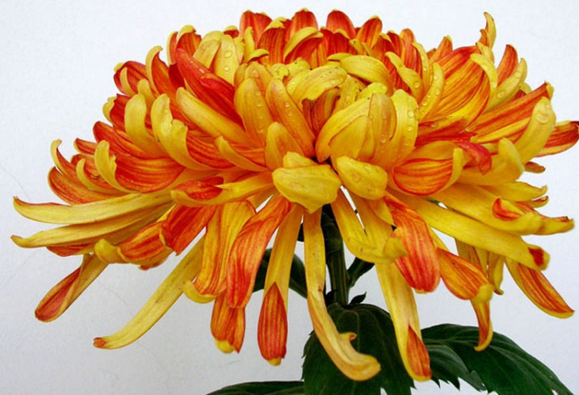
Что ни цветок, то новая интонация и новое выражение. И хотя вы не увидите откровенную радость на лепестках хризантемы, все равно гамма чувств, выраженная ею, поражает.
Не всегда хризантема была такой пышной, великолепной. В тысяча шестьсот семьдесят шестом году её привезли в Европу невзрачной, похожей на большую ромашку. Лишь через сто тринадцать лет цветоводы, которым понравились послушные и податливые лепестки хризантемы, принялись за её разведение. А еще через сто лет в Париже открылась специальная выставка. Особенно запомнили посетители выставки огромную хризантему Валлис, в диаметре превышающею сорок сантиметров.
Немало сделали европейские цветоводы, но им все же было далеко до своих японских коллег. Это и неудивительно. Хризантему знают в Японии не только как вестницу осени, но и как символ нации, знак государственной печати, герба и высшей награды – «Ордена хризантемы».
С давних времен у японцев существует в её честь поэтический праздник. Его справляют поздней осенью, когда с деревьев опадают листья и природа погружается в сладкий сон. Хризантемы появляются не только в садах, но и на национальной одежде японок – кимоно. Таков обычай. Во время цветения вишни японские женщины надевают шелковые кимоно, к празднику лотоса, готовят одежду разрисованную лотосом. Но кимоно с рисунком из хризантем – самое любимое.
Прежде праздник хризантем был и веселым, и торжественным. Солнечным днем – а осень в Японии почти безоблачна – в роскошных садах собирались семьи. Знатоки отгадывали названия новых сортов.
- Видишь ту хризантему? Она похожа на сказочную птицу …
- А эта? Словно морская звезда.
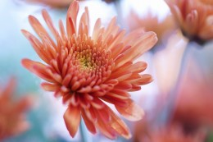

Белый дракон и Утренняя заря. Золотой канат и Фонарь рыбка, Одежда из перьев и Десять тысяч усеянных золотом – вот несколько имен, выбранных наугад.
Глаз подмечал удивительные вещи. В саду росли обыкновенные белые, желтые и пурпурные хризантемы. А рядом красовались такие же разноцветные соседи, но растущие на одном стебле и питаемые одним корнем.
В эти поэты сочиняли стихи, записывали их на тонких полосках бумаги и прикрепляли к деревьям. Тончайший лирик, японский поэт Сугавара писал:
Те хризантемы белые, что там
Колеблемы вдали приморским ветерком,
Все кажутся глазам
В осенний день
Прибрежною волной, а не цветком.

Хризантема прочно вошла в быт японцев. Ее стали изображать и на денежных знаках. В начале ХХ века в Японии был принят закон, по которму преступников, подделывающих государственные знаки – деньги и почтовые марки с эмблемой в виде шестнадцати лепестковой хризантемы, - приговаривали к смертной казни.
Но когда однажды появились дороги поддельные марки, то никому из людей, повинных в этом, не пришлось пострадать. Хризантема имела на марках четырнадцать или пятнадцать лепестков. Закон предусматривал наказание о подделке шестнадцати лепестковой!
Чтобы избежать ответственности, люди, как мы видим в этом случае, старались уменьшить количество лепестков. Они поступали иначе, когда выращивали хризантемы для приготовления салата. Сейчас встречаются хризантемы, у которых более двухсот пятидесяти мясистых лепестков. Так национальный цветок используется для приготовления национального блюда.
Хотя в Китае не едят хризантем, - любят их здесь не меньше, чем в Японии. У китайского народа эти цветы осени олицетворяют верность.
Еще в тысяча сотом году искусные цветоводы имели тридцать пять сортов хризантем. Сейчас это число увеличилось до тысячи. Наибольшей известностью пользуются сорта с перьевидными, махровыми и лучистыми лепестками.
Каждый цветок прекрасен по-своему. Хризантема не имеет запаха, и вся её прелесть - в лепестках. Они то очень широки, то очень длинны, то разделяются на несколько частей, напоминая когти птицы, то загибаются в виде трубок и раковин.
По старому лунному календарю октябрь считается месяцем хризантем. У нас они цветут и в ноябре.
Цветут хризантемы, чтобы приносить радость и побуждать воспоминания … Их пышные головки напоминают об ушедшем лете.
2. На каждый вопрос укажите правильный ответ (12 вопросов с вариантами ответов в распечатанном виде лежат перед учащимися).
Вопросы к тексту
- Почему хризантемы кажутся печальными цветами?
- Они мрачны и некрасивы?
- Хризантемы – последние цветы перед холодами и первыми заморозками.
- Эти цветы приносят несчастья.
- Что, по мнению автора, придает хризантемам розовый цвет?
- Привлекательность.
- Холодность и спокойствие.
- Задумчивую улыбку.

- Что напоминала хризантема, когда впервые была привезена в Европу?
- Сорняк.
- Большую ромашку.
- Василек.
- Сколько лет понадобилось хризантеме, чтобы завоевать сердца европейцев?
- Более двадцати лет
- Сто тринадцать лет.
- Полвека.
- Как называлась огромная хризантема, поразившая всех на выставке в Париже?
- Валлис
- Валентина
- Владислава
- Почему хризантема так почитаема в Японии?
- Это очень распространенный цветок.
- Это символ нации.
- Она напоминает об осени.
- Как женщины Японии украшают себя в праздник хризантемы?
- Прикалывают цветок к груди.
- Вплетают его в волосы.
- Надевают кимоно с рисунком хризантемы.
- С чем сравнил хризантему лирик Сугавара?
- С прибережной волной.
- С улыбкой женщины.
- С первым снегом.
- Каким образом хризантема прочно вошла в быт японцев?
- Её стали изображать на денежных знаках.
- В саду у каждого японца должны были обязательно расти хризантемы.
- Цветы стали использовать для изготовления лекарств.
- Каким символом является хризантема для китайского народа?
- Символ мудрости.
- Символ благополучия.
- Символ верности.
- В чем вся прелесть цветка?
- В лепестках.
- В стебле и листьях.
- В запахе.
- Определите стиль речи данного текста.
- Художественный.
- Публицистический.
- Научный.
3. Взаимопроверка. Учащиеся обмениваются работами, руководитель группы зачитывает правильные ответы, проверяющий ученик оценивает проверяемую работу.
4. Прочтите текст молча. (Учащиеся открывают распечатанный текст).
5. Выпишите незнакомые слова. Определите их значение по толковому словарю.
Семантизация лексики.
Бесстрастны – без страсти, без ярко выраженных чувств.
Гамма чувств – ряд гармонически взаимосвязанных оттенков чувств.
Дюжина - число 12 в ряду однородных предметов.
Пурпурный – от латинского purpura – пурпурная улитка, пурпурный цвет. Природное красящее вещество красновато-фиолетового цвета.
6. Выделите микротемы и запишите их краткие формулировки в виде плана. Укажите, какому типу речи соответствует каждый пункт плана.
 | План | Тип речи
1 | Хризантемы – дети осени. | Описание.
2 | Превращение невзрачной ромашки в символ нации. | Повествование.
7. Ключевые слова.
7.1 Поздняя осень, иней первых заморозков, печальные пышные головки, холодны и бесстрастны, нежные лепестки, волнистые кудри, неподвижнось, задумчивая улыбка, гамма чувств.
7.2 1676 г. Европа; невзрачная, похожа на ромашку; 113 лет; 100 лет; Париж; специальная выставка; хризантема Валлис; символ нации.
8. Анализ текста.
Определите тему и основную мысль текста (о хризантеме, об истории цветка, который стал символом нации). Благодаря этому тексту широкий круг читателей смог узнать и понять, какое влияние он (цветок) оказал на человеческие характеры, быт, жизнь целых народов.
- Определите стиль текста, ответ обоснуйте. (Отсюда публицистический стиль речи. Его основная задача – осветить важные события в жизни страны, воздействовать на отношение общества и этим событием формировать общественное мнение. Для такой страны, как Япония, история хризантемы – это часть её истории. Мы, читатели других стран, должны знать об этом и с уважением относиться к этому пышному, великолепному цветку.
- Отметьте основные черты публицистического стиля (эмоциональность, логичность, последовательность, образность, яркость, призывность. Примеры).
- Как строится текст в соответствии с основной мыслью? (Начало текста – образная эмоциональная картина. Затем появляются даты, название стран, государств. Но об этом коротко, потом главное – влияние хризантемы на формирование традиций, культуры, быта японцев. И как бы вскользь – о роли цветов в жизни китайцев и славян).
- Уточните, какие типы речи встречаются в тексте, какой тип преобладает. (Описание, повествование. Описание, как известно, может быть составлено в научном, деловом, художественном и публицистическом стиле. В данном тексте все они присутствуют:
- научное описание: точность и конкретность в изложении фактов;
- художественное описание: автор с любовью и глубоким уважением относится к изображаемому, использует такие изобразительно-выразительные средства языка:
- сравнения: В тысяча шестьсот семьдесят шестом году её привезли в Европу невзрачной, похожей на большую ромашку;
- Она похожа на сказочную птицу;
- Они то очень широки, то очень длинны, то разделяются на несколько частей, напоминая когти птицы, то загибаются в виде трубок и раковин;
- эпитеты: пышные печальные головки, волнистые кудри, задумчивая улыбка, пышная, великолепная, невзрачная ромашка, сладкий сон, роскошные сады;
- метафоры: А рядом красовались такие же разноцветные соседи;
- олицетворение: Природа не обидела, природа погружается в сладкий сон;
- публицистическое описание содержит языковые средства, помогающие усилить воздействие на читателя:
- вопросительные предложения и восклицания;
- обращение ко всем и конкретно к каждому;
- образные выражения;
- сочетания разных стилей и типов речи в одном высказывании;
- использование частиц (не, ни, же, лишь, хотя);
слова в переносном значении;
- повтор слова, словосочетаний и предложений (поздняя осень, дети осени, по-осеннему, холодны, пышные головки, была пышной …).
9. Вывод.
Опираясь на все виды работ при лингвистическом анализе, мы, действительно, убедились в тесном взаимообусловленном единстве языковых средств с идейно-художественным содержанием.
Приложение № 2. План диалога по подготовке к высказыванию на основе прочитанного текста.
Задание: поработайте в парах. Составьте по рассказу “Умолкнувшая музыка” несколько вопросов разных типов и задайте их друг другу.
Предварительно договоритесь о том, кто будет начинать диалог, с чего именно:
- попросит собеседника помочь разобраться в том, что утверждается в рассказе Адели Алексеевой ;
- предложит обосновать соответствие заглавия основной мысли рассказа;
- предложит связать прочитанное со своим жизненным опытом.
Обсудите то, о чём говорится в рассказе. Какие картины вы представили при чтении рассказа? Какой эпизод изображен на рисунке? Какую часть рассказа вам хотелось бы проиллюстрировать?
Задавайте вопрос, внимательно выслушайте ответ, задайте уточняющие вопросы, подбодрите говорящего, а потом ответьте на предложенный вам вопрос.
Приложение №3. (Реализация новых программ под редакцией О. Крюченковой. Факультативный курс. 5 класс (1-й год обучения).
Факультативное занятие по русскому языку.
Тема: Гласные ударные и безударные, их произношение и обозначение на письме. Проверяемые безударные гласные в корне слова.
Цели занятия:
- учить детей правильно писать и произносить слова, в которых гласные звуки и обозначающие их буквы не совпадают, то есть формировать у детей умения придерживаться норм русского литературного произношения и правила правописания безударных гласных, проверяемых ударением;
- воспитывать у ребят наблюдательность, уважительное, бережное отношение к природе;
- развивать у детей связную речь;
- познакомить с произведениями замечательного поэта А.Н. Плещеева, художника-пейзажиста И.И. Левитана, композитора П. И. Чайковского.
  - Материалы и оборудование к занятию:
- учебное пособие «Русский язык» ( для 5-го класса, 1-й год обучения) под редакцией Т.М. Поляковой, Е.И. Самоновой;
- компьютер с программой PowerPoint (презентация)
Ход занятия
  - Организационный момент.
Прозвенел звонок, начинается урок русского языка. Мы спокойны, добры, приветливы, ласковы. Глубоко вздохните и выдохните. Выдохните обиды, злость, беспокойство. Забудьте о них. Вдохните в себя свежесть раннего утра, тепло солнечных лучей. Я желаю вам хорошего настроения и бережного отношения друг другу.
  - Актуализация и мотивация знаний учащихся.
Ребята! Мы продолжаем изучать звуки, буквы русского языка.
Сегодня мы понаблюдаем за словами, в которых звуки и буквы не совпадают.
Например, на месте буквы о характерно произношение звука [a]; на месте а, я, е после мягкого согласного звук, близкий к [и]; на месте букв о, а, звук, близкий к звуку [ы].
На экране слова с выделенными буквами
I |  | II |  |  | III
вода | олень | часы | мячи | леса | говорить | садовод
[а] | [а] | [и] | [и] | [и] | [ъ] | [ъ]

Отчего зависит это произношение, как эти явления называются в русском литературном языке и, главное, как справиться с этим «ошибкоопасным» местом? В течение занятия нам предстоит найти ответы на эти основные вопросы.
Запишите тему урока
  - Выразительно читаем, наблюдаем, делаем вывод
- Прочитайте выразительно отрывок из стихотворения Алексея Николаевича Плещеева «В лесу» (упр. 166).
На экране текст.
Шумели листья под ногами,
Мы шли опушкою лесной.
Роса над спящими лугами
Ложилась белой пеленой.
Вопросы:
О каком времени года идет речь?
Какие слова «подсказывают» это?
Каким настроением проникнут отрывок?
Какой звук произносится на месте буквы о в выделенных словах?
Возможна ли ошибка при написании этих слов и почему?
Произнесите вслед за мною данные слова, следите внимательно за произношением. Запишите и расставьте ударения.
Дом, стол, вода, водный, холодный, большой, домой, олень, опушка.
(приглашаю ученика к доске)
Какой звук [о] или [а] произносится на месте буквы о под ударением и в безударной позиции? Сделайте вывод. Сравните его с правилом.
(Дети читают правило, данное в учебнике стр. 66).
Учитель: Произношение звука [а] на месте буквы о в начале слова и в первом предударном слоге является одним из основных признаков русского литературного произношения и называется « аканьем».
  - Изучаем и применяем правило написания безударных гласных в середине (в корне) слова.
Учитель. С произношением мы разобрались, а что же надо делать, чтобы не ошибиться в написании нужной буквы на месте звука [а]?
Наблюдаем за парами слов:
вода-водный, холодный-холод
(дети записали слова в тетрадь)
(Делаю анализ, разъясняю правило написания безударных гласных в корне слова).
Учитель. А теперь понаблюдаем за буквами а, я, е в первом предударном слоге после мягких согласных
Ч..сы
М..чи[и]
Л..са
Можем ли мы применить правило написания безударных гласных в корне слова к данным словам?
(Дети записывают и подбирают проверочные слова)
Обращаю внимание на смысл слова,т.е. на его лексическое значение (мяч или меч, лес или лис).
(Дети знакомятся с планом последовательности действий при записи слов с безударным гласным в середине слова – упр.340)
  - ФИЗМИНУТКА
На болоте две лягушки,
Две зелёные подружки
Утром рано умывались,
Полотенцем растирались,
Ножками топали,
Ручками хлопали,
Вправо влево наклонялись
И обратно возвращались.
Вот здоровья в чём секрет -
Всем друзьям физкульт-привет!
Отдохнули и продолжаем работать.
  - Тренируемся, закрепляем изученное
Выполнем задание «Смотри в корень»
(работа с сигнальными карточками) - объяснять выбранную букву в слове.
Зап..вать в хоре – зап..вать лекарство
сл..зал с крыши – сл..зал сметану
б..чок для мусора – лечь на б..чок.
Игра «Скалолазы».
Правило: На доске записана лесенка слов. Класс делится на 2 команды. По команде учителя дети из каждой команды выходят поочереди, вставляют пропущенные буквы. Выигрывает та команда, которая быстрее доберется до вершины к слову «МОЛОДЦЫ», вставив все буквы правильно?
МОЛОДЦЫ
кр..чать к..рмить
хл..ба цв..ты
тр..ва д..жди
м..ряк гр..за гл..за зв..нок
Найди ошибки и исправь, объясни, почему выбрал ту или иную букву.
После даждя пахнет в лису гребами. На лисных палянах показались лисички.
  - Читаем выразительно в лицах.
(Дети читают отрывок из рассказа К.Д. Ушинского «Четыре желания», упр. 342)
Вопросы:
Почему так называется рассказ?
Есть ли у вас любимое время года?
Расскажите, что вам больше всего нравится в каждом из них?
  - Работа в парах.
Учитель. Проверьте свою орфографическую зоркость: найдите в тексте упр. 342как можно больше слов, в которых есть проверяемая безударная гласная в середине слова. Прокомментируйте их написание.
  - Подводим итоги занятия.
  - Задание на дом: упражнение
346 (А,В) (комментирую)
  - Рефлексия
У вас есть листочек, на котором нарисованы ступеньки. Оцените свою работу на уроке. На какую ступеньку вы себя поставите?
Презентация открытого урока
Слайд 2
Слайд 3

Слайд 4
Слайд 5
Слайд 6
Слайд 7
Слайд 8
Слайд 9
Слайд 10 | Приложение 4  Турнир знатоков русского языка (внеклассная работа) | «Учите русский  годы кряду,  с душой,  с усердьем  и с умом!  Вас ждет великая награда,  и та награда —  в нем самом!»

Место проведения: кабинет № 208 Южноукраинской гимназии №1.
Участники турнира: учащиеся 3-х (7) классов, многочисленные болельщики, гости.
Цели турнира: в честном бою с равными убедиться в практической ценности
приобретаемых знаний и умений; учиться работать в команде, быть ответственным за коллектив; повысить интерес школьников к изучению русского языка.
Девиз турнира: «Аз да буки избавят нас от скуки»
Боевые доспехи участников турнира: мультимедийная презентация для проведения конкурсных боев; карта членов жюри; карточки с заданиями для участников турнира; сигнальные карточки «ДА» и «НЕТ» для ответов, а также вера в собственные силы и желание победить.
Турнир начинается!
Фанфары! Команды входят в аудиторию.
1-й ведущий. Добрый день, дорогие друзья! Мы рады приветствовать вас, участники, организаторы турнира знатоков словесности, болельщики, уважаемые гости, в стенах нашей гимназии. Пусть это мероприятие будет праздником встречи единомышленников – людей, любящих и знающих русский язык, праздником разума и общения, чувства и мысли.
Чтец: (читает стихотворение Ивана Тургенева «Русский язык»).
2-й ведущий. Вам, дорогие знатоки, предстоит убедиться, говоря языком пословиц, что «ум без догадки гроша не стоит» и «ум – хорошо, а несколько еще лучше».
Желаем вам «за словом в карман не лазить», а говорить «коротко и ясно, оттого и прекрасно». Докажите, «знание – сила». И пусть «мир освещается солнцем, а человек – знанием»!
Сегодняшнюю встречу двух команд третьеклассников судит жюри в составе …. (представляет членов жюри).
1-й ведущий. Команды, как видите, к встрече готовы.
Сейчас обращаем к болельщикам слово.
Должны вы команду свою поддержать, надежной опорой товарищам стать.
Команде поможете горы свернуть,
Итак, в неизведанный тронемся путь.
1.Конкурс «Приветствие» 4 минуты (по 2 мин.)
Команды по очереди (при помощи жеребьевки) представляют свои названия, девизы, эмблемы.
2.Конкурс. «Корректоры». 3 минуты. От каждой команды по 2 человека.
Задание: озаглавьте текст, расставьте знаки препинания и составьте синквейн.
Когда падает снег вся природа чудесно преображается. Легкие снежинки медленно опускаются на землю и устилают её пушистым ковром. Сказочным становится все вокруг деревья скамейки дома. Друзья играют в снежки а я им кричу Ребята с первым снегом вас! Зима лучшее время года.
Далее турнир идет по презентации на экране:

Слайд 1
Слайд 2
Слайд 3
Слайд 4
Слайд 5
Слайд 6
Слайд 7
Слайд 8
Слайд 9
Слайд 10
Слайд 11
Слайд 12
Слайд 13
Слайд 14
Слайд 15
Слайд 16
Слайд 17
Слайд 18
Слайд 19
Слайд 20
Слайд 21
Слайд 22
Слайд 23
Слайд 24
Слайд 25
Слайд 26
Слайд 27
Слайд 28
Слайд 29

Слайд 30

